ЗВІТ

про виконання лабораторної роботи № 6.1

«Пошук елементів одновимірного масиву ітераційним та рекурсивним способом»

з дисципліни

«Алгоритмізація та програмування»

студентки групи РІ-11

Пятницької Вікторії Володимирівни

**Мета роботи**

Навчитися програмувати пошук послідовним переглядом, обчислення кількості та

суми заданих елементів одновимірного масиву.

**Умова завдання:**

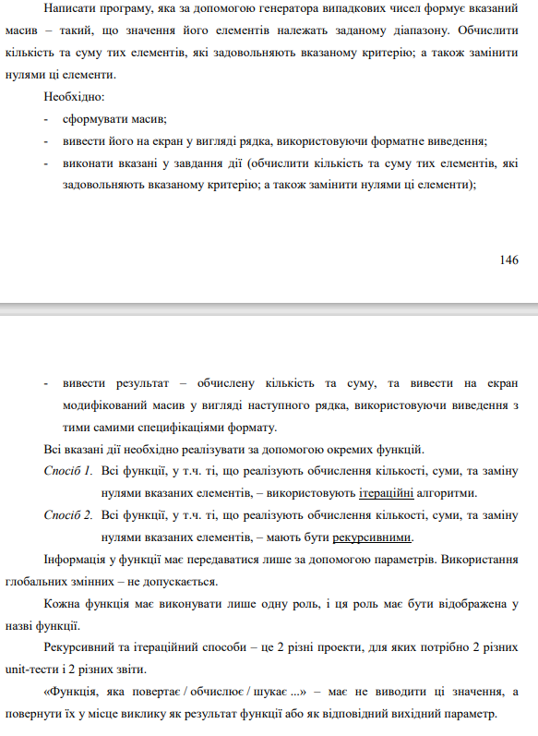

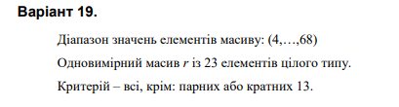

**Структурна схема програми:**

**Текст програми:**

#include <iostream>

#include <time.h>

using namespace std;

void Show(int* r, const int a, int i)

{

r[i] = 4 + rand() % (68 - 4) + 1;

if (i < a - 1)

Show(r, a, i + 1);

}

void Print(int* r, const int a, int i) {

cout << " " << r[i];

if (i < a - 1)

Print(r, a, i + 1);

else cout << endl;

}

int Sum(int* r, const int i, int sum) {

if (r[i] % 2 != 0 || r[i] % 13 != 0)

{

sum += r[i];

}

if (i < 0)

return sum;

else

return Sum(r, i - 1, sum);

}

int Number(int* r, const int a, int i, int num) {

if (r[i] % 2 != 0 || r[i] % 13 != 0)

{

num += 1;

}

if (i < a) {

return Number(r, a, i + 1, num);

}

else {

return num;

}

}

void Zamina(int* r, const int a, int i) {

if (r[i] % 2 != 0 || r[i] % 13 != 0)

{

r[i] = 0;

}

if (i < a)

Zamina(r, a, i + 1);

else cout << endl;

}

int main()

{

srand((unsigned)time(NULL));

const int a = 23;

int r[a];

Show(r, a, 0);

Print(r, a, 0);

cout << "Sum = " << Sum(r, a, 0) << endl;

cout << "Number = " << Number(r, a, 0, 0);

Zamina(r, a, 0);

cout << "Zamina = ";

Print(r, a, 0);

return 0;

}

**Посилання на git-репозиторій з проектом:**

**Результати unit-тесту:**

#include "pch.h"

#include "CppUnitTest.h"

#include "../lab_6.1.2/lab_6.1.2.cpp"

using namespace Microsoft::VisualStudio::CppUnitTestFramework;

namespace UnitTest612

{

TEST_CLASS(UnitTest612)

{

public:

TEST_METHOD(TestMethod1)

{

int r[5] = { 33,61,32,6,22 };

int t = Sum(r,5, 5);

Assert::AreEqual(t, 159);

}

};

}

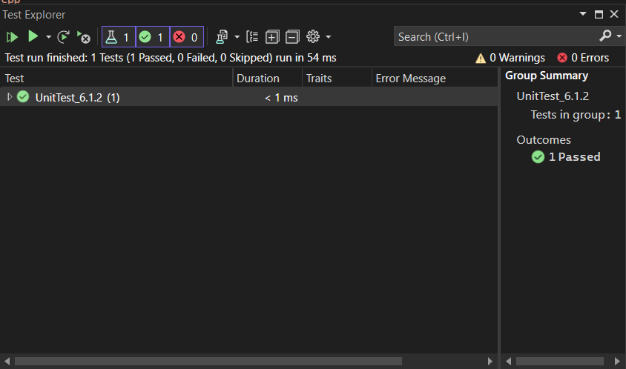

**Висновки:**

Отже, виконавши цю лабораторну роботу я навчилась програмувати пошук послідовним переглядом, обчислювати кількості та суми заданих елементів одновимірного масиву.